КГОБУ «Камчатская школа-интернат для детей-сирот и детей, оставшихся без попечения родителей»

Рекомендации психолога (упражнения и игры) педагогам по развитию ВПФ у младших школьников.

Г. Елизово Санаторная 4

Педагог-психолог А.Ю.Бакаева

Рекомендации педагогам по развитию ВНИМАНИЯ
Данные методы не требуют подготовки. Достаточно быть внимательным к детям и иметь время для игр с детьми.
- Развивать слуховое внимание с помощью дидактических игр.
- Часто менять формы деятельности.
- Использовать на занятиях элементы игры.
- Приучать проговаривать инструкцию игры несколько раз.
- Почаще наблюдать и обсуждать с детьми увиденное и услышанное.
- Учить сознательно направлять внимание на определенные предметы я явления.
- Учить управлять вниманием в соответствии с целью.
- Учить сосредотачивать внимание на известной деятельности, концентрировать на ней свое внимание, не отвлекаясь.
- Создавать средства-стимулы, которые будут организовывать внимание ребенка.
- Использовать игры с правилами и игры - драматизации.
Игры и упражнения, способствующие развитию внимания.
- «Да и нет не говорите, черный с белым не носите..». Взрослый задает ребенку вопросы. Ребенок отвечает на них, но при этом не должен называть запрещенные цвета и не говорить «да» и «нет».
- Игры-головоломки.
- Загадки
- «Найди отличия»
- Найди два одинаковых предмета.
- «Будь внимателен». Выполнение гимнастических упражнений по словесной команде.
- «Волшебное слово». Взрослый показывает упражнения, вребенок выполняет их только в том случае, если взрослый говорит «Пожалуйста!».
- «Где что было». Ребенок запоминает предметы, лежащие на столе, затем он отворачивается. Взрослый передвигает (убирает или добавляет) предметы; а ребенок указывает что изменилось.
- «Назови что ты видишь». Ребенок за одну минуту должен назвать как можно больше предметов, находящихся в комнате.
- «Карлики и великаны». Ребенок должен выслушивать словесную инструкцию взрослого, не обращая внимания на его действия.
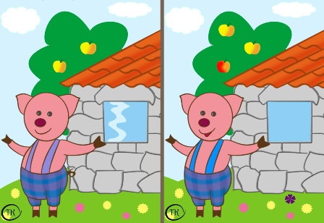

Рекомендации педагогам по развитию ВОСПРИЯТИЯ
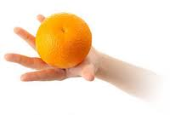
- Учить детей различать предметы на ощупь.
- Формировать умение выделять признаки в предмете.
- Учить соотносить предметы по величине.
- Учить способам распознающего наблюдения.
- Развивать наблюдательность: учить внимательно и последовательно рассматривать предмет и явление.
- Помогать осмысливать связь между объектами и воспринимать изображение в целом.
- Формировать умение составлять из частей целое.
- Различать основные признаки разных времен года.
- Учить ориентировать в пространстве с помощью плана-схемы.
- Закреплять пространственные представления по картине: слева.справа, вверху. внизу, перед, за, между, рядом.
- Формировать сенсорные эталоны формы.
- Способствовать развитию умения анализировать предмет, выделять в нем мелкие детали.
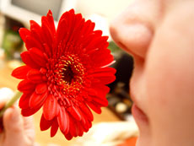
Игры и упражнения, способствующие развитию восприятия.
- «Перевертыши». Превратить круг, квадрат, треугольник в любой рисунок.
- «Как пройти к зайке». Ориентация в пространстве по плану-схеме.
- «Звезды на небе. Соотносить схематическое изображение созвездий «Орел», «Лебедь», «Рыба» с художественным.
- «Узнай форму». Узнать в окружающих предметах форму геометрической фигуры.
- «Найди отличия». Учить находить отличия в похожих предметах.
- «Построй по росту». Выстроить в ряд предметы соответственно их высоте.
- «Сложи картинку». Составить из частей целую картинку.
- «О чем я говорю?». Взрослый описывает какой-либо предмет, а ребенок должен догадаться.
- Какое время года?». Взрослый называет время года, а ребенок называет его признаки.
- «Угадай предмет». Взрослый рисует пунктиром или точками очертание предмета, ребенок должен узнать предмет.
Упражнение на развитие точности восприятия: «Дорисуй фигуры»
Ребенку показывают рисунки, на которых линиями изображены различные геометрические фигуры, но они не дорисованы. Попросите ребенка дорисовать их. После этого пусть ребенок назовет фигуры.
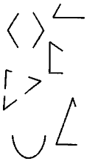

Упражнение на развитие восприятия геометрических фигур
Ребенку предлагается рисунок с изображением различных геометрических фигур. Попросите назвать фигуры, которые знает ребенок, подскажите ему названия тех фигур, которые он еще не знает.
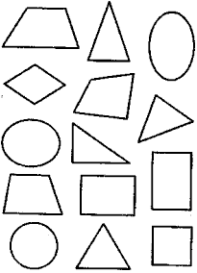
В следующий раз попросите его нарисовать те фигуры, которые вы ему назовете (круг, квадрат, прямоугольник, четырехугольник, треугольник, эллипс, трапеция).
Упражнение "Копирование точек"
Ребёнку предлагается скопировать несколько групп точек расположенных в строчках, нарисованных на свободном месте справа от образца. Задание выполняется на листе из школьной тетради. Затем ребенок должен (после выполнения задания) рассказать пространственное расположение точек.
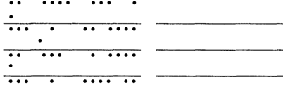
Выполнение упражнений: с геометрическим материалом
"Положите слева квадрат, посередине листа — круг, справа — треугольник. Расскажите, какие фигуры вы положили и где".
"Посмотрите внимательно на фигуры, расположенные на доске. Закройте глаза. (Фигуры закрываются листом бумаги). Откройте глаза и расскажите, какие фигуры были на доске и в каком порядке".
"Что изменилось?" На доске расположены геометрические фигуры. По сигналу ведущего дети закрывают глаза, ведущий меняет расположение фигур. Дети должны объяснить, что изменилось.

Рекомендации педагогам по развитию МЫШЛЕНИЯ
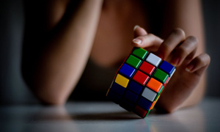
- Развивать умственные способности через овладение действиями замещения в разных видах деятельности (самый простой вариант: предметы – заместители, когда дети используют один предмет для разных целей.Карандаш как градусник, вилка, заколка и т.п.)
- Учить составлять группу из отдельных предметов (карандаш, скрепки, ручка – канцелярские принадлежности).
- Учить выделять предметы по назначению и характерным признакам.
- Учить классифицировать и обобщать предметы по характерным признакам или назначению.
- Учить понимать смысл литературного произведения; воспроизводить в правильной последовательности содержание текста с помощью вопросов.
- Учить сравнивать предметы (чем похожи и отличаются яблоко и груша).
- Учить соотносить схематические изображения с реальными предметами.
- Развивать быстроту мышления с помощью дидактических игр.
- Побуждать делать самостоятельные выводы.
- Учить отвечать на вопросы, делать умозаключения.
- Создавать сложноорганизованную среду, чтобы ребенок мог взаимодействовать с разными предметами.
- Способствовать познанию свойств различных материалов, их функционального потенциала, созданию образов, моделей различных предметов посредством изобразительной деятельности (лепки, аппликации, рисования и т.д.)
- Способствовать осмыслению содержания жизненных ситуаций, подражанию и проигрыванию их с заменой одних объектов другими.
- Учить устанавливать причинно-следственные связи.
- Способствовать переходу к решению задач в уме.
Игры и упражнения, способствующие развитию мышления
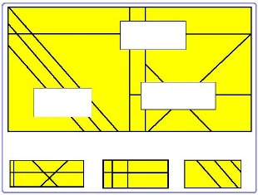
- «Разложи картинки». Учить учитывать последовательность событий.
- «Закончи слово». Учить заканчивать слово по начальному слогу.
- «Найди лишний предмет», «Найди в ряду лишнюю фигуру».
- «Творческий подход». Ребенку показывают предметы, не имеющие определенного назначения (веточка, орех, кусочек ватки); ребенок должен придумать, как можно использовать данный предмет.
- «Антонимы». Ребенок подбирает к слову взрослого противоположное по смыслу (легкий – тяжелый, сильный – слабый).
- «Уникуб», «Лото», «Домино», мозаики, конструкторы.
- Загадки.
Упражнения для развития понятийного мышления
Упражнение 1.
"ИССЛЕДОВАТЕЛЬ"
Это одна из самых простых игр на сравнение. Вы с ребенком - "исследователи". Выберите какой-нибудь предмет и начните его изучение. Каждый должен по очереди выделять в нем какое-нибудь свойство, признак, особенность в сравнении с другими предметами. Для образца можно использовать следующую схему обследования предмета:
1.Назовите предмет.
2.Охарактеризуйте его признаки: форму,
размер,
вес,
цвет,
какой он на ощупь,
какой он на вкус,
запах,
из чего он сделан,
похож "на",
отличается "от"(каких-нибудь другихпредметов)

3.Для чего нам нужен этот предмет?

4.Что случится, если уронить его на пол с высоты 1 метр?
Бросить его в огонь?
Бросить его в воду?
Ударить по нему молотком?
Оставить на улице без присмотра?
Облить водой?
Поставить в темное место?
Оставить греться на солнышке?

5.Добавляйте другие вопросы по своему усмотрению.

Упражнение 2.
"ПОСЛЕДОВАТЕЛЬНОСТЬ"
1.Назовите по порядку:
а) числа от 1 до 10 (20);
б) буквы алфавита:
в) времена года;
г) части суток;
д) дни недели;
е) названия месяцев;
ж) порядковые числительные (первый,...);
з) падежи;
и) цвета радуги.

2.Что пропущено?
а) 1, 2, 4, 5;
10, 9, 7, 6;
б) а, б, г, д, е;
в) лето, осень, весна;
г) день, ночь, утро;
д) январь, февраль, апрель;
е) понедельник, вторник, четверг;
ж) первый, второй, третий, пятый;
з) именительный, дательный, винительный, творительный,
предложный;
и) красный, оранжевый, желтый, голубой, синий, фиолетовый.

3.Что находится между:
а) 4 и 6;
б) "г" и "е";
в) летом и зимой;
г) вечером и утром;
д) октябрем и декабрем;
е) субботой и понедельником;
ж) пятым и седьмым;
з) дательным и творительным?

4.Что находится (следует):
перед цифрой "5", после цифры "5";
перед буквой "г", после буквы "г";
перед весной, после весны;
перед маем, после мая;
перед четвергом, после четверга;
перед утром, после утра;
в радуге перед зеленым цветом, после зеленого?

Рекомендации педагогам по развитию ПАМЯТИ
- Развивать умение произвольно вызывать необходимые воспоминания.
- Учить вспоминать последовательность событий.
- Учить использовать при запоминании мнемотехнические приемы.
- Учить использовать образ как средство развития произвольной памяти.
- Учить повторять, осмысливать, связывать материал в целях запоминании.
- Способствовать овладению умением использовать для запоминания вспомогательные средства.
Игры и упражнения, способствующие развитию памяти.
- «Детектив». Развитие произвольного внимания. Ребенок в течение 15 минут рассматривает 15 картинок, после чего картинки убирают; ребенок должен назвать картинки, которые запомнил.
- «Пирамида». Развитие кратковременной механической памяти. Взрослый называет ребенку одно слово, ребенок повторяет; потом называет два слова, ребенок повторяет, потом три слова, ребенок повторяет и т.д.
- «Что ты видел в отпуске?». Взрослый задает ребенку вопросы о происходящих в отпуске событиях.
- «Следопыт». Взрослый показывает ребенку игрушку и говорит, что спрячет ее сейчас в комнате; ребенок отворачивается; взрослый прячет игрушку, а ребенок должен ее найти.
- «Одежда». Ребенок должен вспомнить, в каком порядке он надевал предметы одежды утром.
- «Что ты ел на обед?». Ребенок вспоминает, что ел на обед.
- Нарисуй такой же. Взрослый рисует на листе бумаги простой предмет, лист переворачивается, и ребенок должен нарисовать такой же предмет.
- «Я положил в мешок». Взрослый на глазах ребенка кладет в мешок разные предметы; ребенок должен вспомнить, что лежит в мешке.
- «Короткий рассказ». Взрослый читает короткий рассказ, ребенок должен повторить его.
- «Башня». Ребенку показывают схематическое изображение башни, состоящей из множества геометрических фигур. Ребенок должен запомнить эти фигуры и назвать.
- «Фигурка из палочек». Взрослый выкладывает фигурку из палочек (камушков, веточек, бусинок); ребенок запоминает ее и по памяти выкладывает такую же.
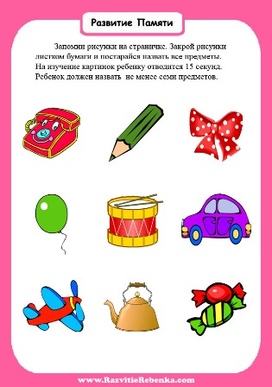

Рекомендации педагогам по развитию ВООБРАЖЕНИЯ
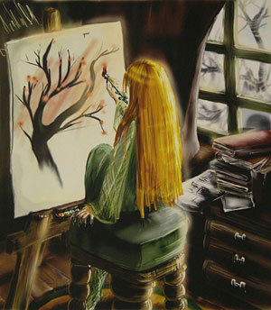
- Играйте с ребенком, поддерживайте его фантазии.
- Найдите время посмотреть на облака или на листья, чтобы увидеть, на что или кого они похожи.
- Сочиняйте вместе истории. Взрослый говорит первое предложение, ребенок – второе, взрослый – третье, ребенок – четвертое и т. д.
- Берите простые предметы (лист бумаги, карандаш, платок) и придумывайте, как его можно использовать. Лист бумаги может быть крышей, подзорной трубой, самолетиком, кочкой..)
- Возьмите лист бумаги, скомкайте его, посмотрите на то, что получилось и придумайте, на что это похоже.
- Возьмите краски и наделайте на листе кляксы, а потом рассматривайте их, пытаясь увидеть образы. Потом можно дорисовать до картинки.
- Уберите на время все игрушки с конкретной, взрослой логикой (заводные, электронные). Они мешают развитию воображения.
- Создайте среду, которая поможет ребенку развиваться. Здесь нужны предметы, которые можно использовать по-разному, у которых нет прямой логики (камушки, ленточки, коробочки и т.п.). Пусть в свободном доступе ребенка будут бумага разного формата и РАЗНЫЕ изобразительные средства: краски, карандаши, пастель, восковые мелки, пластилин.
- Помогайте ребенку осознавать и обобщать его жизненный опыт. Рассматривайте семейные фотографии, вспоминайте веселые и интересные моменты вашей жизни; разговаривайте о том, что вы видите.
